变量间的相关关系
一、教材分析
学生情况分析：学生已经具备了对样本数据进行初步分析的能力，且掌握了一定的计算基础。教材地位和作用：变量间的相关关系是高中新教材人教 A 版必修 3 第二章 2.3 节的内容, 本节
课主要探讨如何利用线性回归思想对实际问题进行分析与预测。为以后更好地研究选修 2-3 第三章
3.2 节回归分析思想的应用奠定基础。二、教学目标
1、知识与技能：利用散点图判断线性相关关系，了解最小二乘法的思想及线性回归方程系数公式的推导过程，求出回归直线的方程并对实际问题进行分析和预测，通过实例加强对回归直线方程含义的理解。
2 、过程与方法：
①通过自主探究体会数形结合、类比、及最小二乘法的数学思想方法。 ②通过动手操作培养学生观察、分析、比较和归纳能力。
3、情感、态度与价值观：类比函数的表示方法，使学生理解变量间的相关关系，增强应用回归直线方程对实际问题进行分析和预测的意识。
三、教学重点、难点
重点：利用散点图直观认识两个变量之间的线性相关关系，了解最小二乘法的思想并利用此思想求出回归方程。
难点：对最小二乘法的数学思想和回归方程的理解，教学实施过程中的难点是根据给出的线性回归方程的系数公式建立线性回归方程。
四、教学设计）
（一）、创设情境 导入新课

1、相关关系的理解

我们曾经研究过两个变量之间的函数关系：一个自变量对应着唯一的一个函数值，这两者之间是一种确定关系。生活中的任何两个变量之间是不是只有确定关系呢？ 如：学生成绩与教师水平之间存在着某种联系，但又不是必然联系，对于学生成绩与教师水平之间的这种不确定关系， 我们称之为相关关系。这就是我们这节课要共同探讨的内容————变量间的相关关系。 生活中还有很多描述相关关系的成语，如：“虎父无犬子”，“瑞雪兆丰年”。通过学生熟悉的函数关系，引导学生关注生活中两个变量之间还存在的相关关系。让学生体会研究变量之间相关关系的重要性。感受数学来源于生活。

（二）、初步探索，直观感知
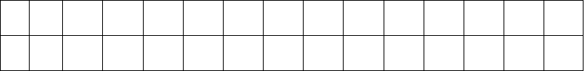
1、根据样本数据作出散点图，直观感知变量之间的相关关系。在研究相关关系前，先回忆一下函数的表示方法有哪些——列表，画图象，求解析式。下面我们就用这些方法来研究相关关系。看这样一组数据： 在一次对人体脂肪含量和年龄关系的研究中,研究人员获得了一组样本数据，根据样本数据,人体的脂肪含量与年龄之间有怎样的关系？

年  龄 | 23 | 27 | 39 | 41 | 45 | 49 | 50 | 53 | 54 | 56 | 57 | 58 | 60 | 61
脂肪 | 9.5 | 17.8 | 21.2 | 25.9 | 27.5 | 26.3 | 28.2 | 29.6 | 30.2 | 31.4 | 30.8 | 33.5 | 35.2 | 34.6
结论：随着年龄增长，脂肪含量在增加。用x 轴表示年龄，y 轴表示脂肪。一组样本数据就对应着一个点。

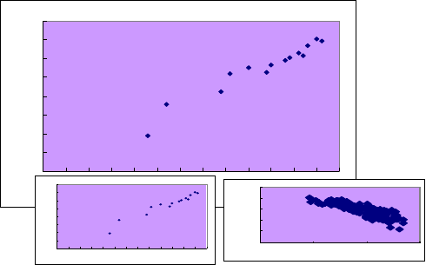
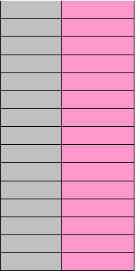脂肪含量
年龄
23
27
39
41
45
49
脂肪
9.5
17.8
21.2
25.9
27.5
26.3
56
57
58
60
61
31.4
30.8
33.5
35.2
34.6
40
35
30

散点图

这个25图跟我们所学过的函数图象有区别，它叫作散点图。
20
2、判断正¹⁵、负相关、线性相关：
 |  | 10
50 | 28.2 | 5
53 | 29.6 | 0
54 | 30.2

请观察这 4 幅图，看有什么特点？

脂肪含量
0
40
35
30
5 10 15 20 25 30 35 40
年龄
45 50 55 60 65
1000

800

图 1 呈上25
20
即一个变量从10
15
升趋势，图 2 呈下降趋势。这600
400
小到大，另一个变量也从小2到00
就像函数中的增函数和减函数。
大，或从大到小。对于图 1 中

5 图 2 r = − 0.84 0

的两个变量的0 0相5 关10
关15 20系25 ，30 3我5
年龄
40 们45 称50 5 它5 60 为65
正相关0。图 2 中50
的两个100变量的1相50 关关

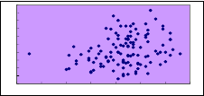
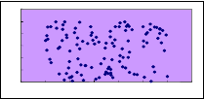
系，称为负相关。图 1 图 2
1

9
后面两个⁸
7
6
释：即图1、2 中的点的分布从整体5
1.
图很乱，前面两个图中点的分1
0.
上看大致在一条直线附近。我0.
布呈条状。从数学的角度来解们称图1、2 中的两个变量具有

4 0.
3
线性相关关系。这条直线叫做回归2 直线。图 3、4 中的两个变量0是.
非线性相关关系

1 0
0 -0 0 0. 0. 0. 0. 1 1.

（三）、循序渐进、延伸拓展

1、找回归直线
4 5 6 7 8 9 1
图 3
图 4

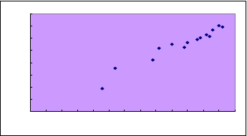师：下面我们再来看一下年龄与脂肪的散点图，

脂肪含量
40
35
30
25
20
15
10
5
0
0 5 10 15 20 25 30 35 40 45 50 55 60 65
年龄

从整体上看，它们是线性相关的。如果可以求出回归直线的方程，我们就可以清楚地了解年龄与体内脂肪含量的相关性。这条直线可以作为两个变量具有线性相关关系的代表。能否画出这条直线？

数学实验 1： 画出回归直线

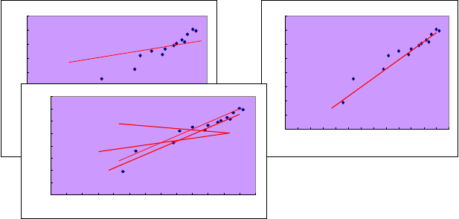
脂肪含量
40
35
30
25
20
15 脂肪含量

学生方案一

第一种

脂肪含量
40
35
30
25
20
15

第二种

学生方案二

10 40
35
5
30
0 25
0 5
多种方法展示

10 15 20 25 30 35 40 45 50 55 60 65
10
5
0
0 5 10 15 20 25 30 35 40 45 50 55 60 65

总结：20 第二种方法_{年}好_{龄}，因为所有的点离这条直线最近。从整体_{年}上_{龄}看，各点与此直线的距离和最小。
15
10
2、利用5 最小二乘法推导回归系数公式
0

0 5 10 15 20 25 30 35
年龄
40 45 50 55 60 65

假设我们已经得到两个具有线性相关关系的变量的一组数据： (x , y
1 1
) (x , y
2 2
) …… (x , y
n n
) 。当

自变量 x 取 x
i
（ i =1，2，……，n）时，可以得到 yˆ = bx
i
+ a （ i =1，2，……，n），它与实际收集

到的 y
i
之间的偏差是 y
i
- yˆ
i
= y − (bx
i i
- a) （ i =1，2，……，n），这样用 n 个偏差的和来刻画“各

点与此直线的整体偏差”是比较合适的。总的偏差为∑n ( y
i
i=1
- yˆ
i

) ，偏差有正有负，易抵消，所以采

用绝对值∑n y
i
i=1
∑n 2
- yˆ
i
，由于带绝对值计算不方便所以换成平方，

Q= (y −yˆ ) =(y −bx −a)2 +(y −bx −a)2 +(y −bx −a)2 +⋅⋅⋅+(y −bx −a)2 现在的问题就归结为：当a ，b 取什
i i 1 1 2 2 3 3 n n
i=1
么值时 Q 最小。
将上式展开、再合并，就可以得到可以求出 Q 取最小值时

⎡ ∑n

⎤2 ⎡∑n ( − ⎤2

n n ⎢
(x − x)(y − y) ⎥ ⎢
x x)(y − y)⎥

⎡ ∑(x − x)⎤(2y −∑ny) ∑ x y − nx yi i
⎣ =i
i ⎦ ∑n

Q = n ⎣a −( y −_{i} bx)⎦ +_{i} (x − x)2 ⎢_{i} b_{i}−
i=1
⎥ − i 1
+ ( y − y)2

b = i=1
=i i=1 ⎢
∑n 2
⎥1 ∑n
∑n 1 ∑n 2 i

n i=1
n ⎢2
（(x其−中x) x = ⎥
x ， y(=x
- x) y ）
i=1

∑(x
i

− x)2
∑ x⎣ 2 − nx
i
i=1
i ⎦n
i
i=1
i=1

i n i
i=1

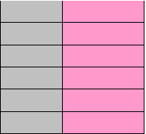
i=1 i=1
a = y − bx
推导过程用到偏差的平方，由于平方又叫二乘方，所以这种使“偏差的和”最小的方法叫 “最小
二乘法”。
3、求出回归直线方程，并分析它的意义
利用最小二乘法就可以求出回归系数，进一步求出回归方程。下面我们具体操作一下。 我们

先明确几个符号的含义： x
i
表示年龄， x
1
是 23， x
2
是 27，直到 x
14
是 61。i 从 1 到 14， y
i
年龄 | 脂肪
23 | 9.5 | 218.5 | 529
27 | 17.8 | 480.6 | 729
39 | 21.2 | 826.8 | 1521
41 | 25.9 | 1061.9 | 1681
45 | 27.5 | 1237.5 | 2025

表示脂

肪， y
1

是 9.5， y
2

是 17.8 。 x y
i i

表示年龄与脂肪的成绩， x
i

以上内容仅为本文档的试下载部分，为可阅读页数的一半内容。如要下载或阅读全文，请访问：https://d.book118.com/288046033012006030

